Колесникова Маргарита Ивановна,
учитель класса «Особый ребёнок»
ГБОУ школы-интерната № 16 (8 вида)
Пушкинского района города Санкт-Петербурга.

Технологическая карта урока
по учебному предмету «Развитие речи и окружающий мир».
3 класс. 2-й вариант обучения
(для детей с тяжёлой и умеренной умственной отсталостью).

Тема учебной недели: | Мир животных.
Тема урока: | Обитатель леса - белка.
Разделы учебной дисциплины: | 1. Мир животных.  2. Развитие навыков общения, диалогической и связной речи.
Тип урока: | Комбинированный урок
Авторы УМК: | Прогулка по лесу. Звуки леса и речки.  Релакс на природе. https://www.youtube.com/watch?v=Qfwxbas2Yes  Видео для детей Лесные обитатели https://www.youtube.com/watch?v=8EIIhQHjwF8 (1,27мин).
Цель урока: | Знакомство с природой хвойного леса и его обитателями, с жизнью и повадками белки.
Планируемые образовательные результаты | личностные:  формировать эстетические потребности, ценности и чувства,  развивать самостоятельность и личную ответственность за свои поступки,  формировать установку на безопасный и здоровый образ жизни,  воспитывать бережное отношение к окружающей природе;  метапредметные:  учить анализировать и выделять общее;  предметные:  обобщить и систематизировать полученные знания о лесе,  познакомить с природой хвойного леса,  познакомить с жизнью белки в лесу и её повадками,  развивать пространственную ориентацию, чувство равновесия,  продолжить обучение правильному физиологическому дыханию.
Образовательные ресурсы: | Прогулка по лесу. Звуки леса и речки.  Релакс на природе. https://www.youtube.com/watch?v=Qfwxbas2Yes  Видео для детей Лесные обитатели https://www.youtube.com/watch?v=8EIIhQHjwF8 (1,27мин).

Виды  деятельности | Содержание  педагогического взаимодействия |  | Оборудование | Словарь | Предполагаемый  результат
 | деятельность учителя | деятельность ученика
Организационный момент
 | Прозвенел звонок!  Начинается урок!  Учитель напоминает детям о правилах посадки за партой и просит сесть так, как показано на плакате «Сиди правильно». | Ученики усаживаются за партой, подвигают стулья, ставят ноги всей стопой на пол, проверяют правильно ли они сели. | Плакат «Сиди правильно». 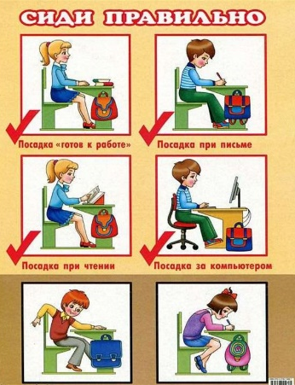 | Осанка, здоровье. | Умение «прочитать» изображение на картине и повторить его, приняв, нужную позу.  Умение организовать себя и своё рабочее место.
Введение в тему урока
Просмотр фрагмета видео «Прогулка по лесу» | Демонстрация фрагмента видео «Прогулка по лесу» |  | Прогулка по лесу. Звуки леса и речки.  Релакс на природе. https://www.youtube.com/watch?v=Qfwxbas2Yes
Беседа по содержанию фильма. | Где вы сейчас побывали?  Что увидели?  Что больше всего запомнилось? | Дети делятся своими впечатлениями. |  | Лес, птицы, речка, звуки леса, пение птиц.
Просмотр видео о жизни животных в лесу и обсуждение увиденного. | Демонстрация видео «Лесные обитатели» |  | Видео для детей Лесные обитатели https://www.youtube.com/watch?v=8EIIhQHjwF8 (1,27мин).
Обсуждение увиденного | Кто живёт в лесу?  Учитель иллюстрирует ответы детей фрагментами видео. | Дети перечисляют животных и их детёнышей. |  | Медведь, медвежонок, лось, лосёнок, лиса, лисёнок, волк, волчонок, ёж, ежонок, заяц, зайчонок, белка, бельчонок.
Дидактическая игра с предметными картинками с изображением животных | Покажи, где ёжик?  Как ты узнал, что это ёжик?  Покажи, где заяц?  Как ты узнал, что это заяц?  Покажи, где белка?  Как ты узнал, что это белка? | Ученик находит у себя на парте карточку с изображением животного и показывает её классу и учителю.  Дети по очереди описывают отличительные особенности животного | Демонстрационный и раздаточный материал: картинки с изображением животных- ежа, зайца и белки.  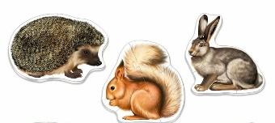 | Ёж, ёжик, заяц, белка | Умение «прочитать» изображение на картинке, назвать животное и составить его описательный рассказ, выделив его отличительные особенности.
Объявление темы урока
 | Сегодня мы продолжим знакомство с лесом и его обитателями. И главным героем нашего знакомства будет БЕЛКА.
Работа над материалом урока
Работа с пиктограммой «белка», упражнение на соотнесение пиктограммы с картинкой. | Что общего у этих картинок?  Найди на пиктограмме и на картинке у белки хвост, голову уши, глаз, лапы, туловище.  Рассмотри картинку, что держит в лапах белка?  Где же в лесу находит белка орешки? | Дети описывают белку, её отличительные особенности, сравнивая её изображение с пиктограммой.  У белки в лапах орешек. | 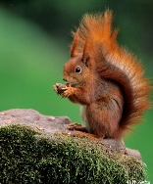 | Белка, хвост, голова, уши, глаза, лапы, туловище. | Умение соотнести пиктограмму с картинкой по отличительным признакам животного.
Беседа. | Посмотрите на картинку: что несёт в зубах белка?  А вы знаете, зачем белке шишка? В шишке есть вкусные орешки. Белка любит грызть орешки.  А где растут шишки?  Как ты думаешь, на каком дереве белка нашла ЭТУ шишку? | Белка несёт в зубах шишку  Шишки растут на деревьях.  Шишки растут на ёлке. | 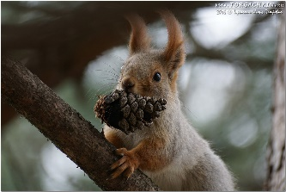
Знакомство с хвойными деревьями, их отличительными особенностями и пользой для здоровья человека.  Практическая работа. | Это хвойные деревья: ель и сосна. Они стоят зелёными весь год.  Хвоя этих деревьев имеет особенный запах. Потри хвоинки в руках и поднеси к носу. Понюхай, как пахнет хвойное дерево. Этот запах особенный. Он очень полезен для здоровья.  Покажи, где ель?  Покажи, где сосна?  Чем они отличаются?  На елях и соснах растут шишки.  Покажи, где шишка ёлки?  Покажи, где шишка сосны?  Чем они отличаются?  Сними чешуйки с шишки и увидишь там семена (орешки), их- то белка и ест.  Шишка упадёт на землю, станет засыхать, чешуйки раскроются и оттуда выпадут семена. Ветер их прикроет травой, животные пробегутся по ним и утрамбуют их в землю, дождик польёт их водой, и семена прорастут, и на свет появится новое хвойное дерево. | Дети соотносят изображение на картинке с натуральными ветками ели и сосны, растирают хвоинки в руках, нюхают и запоминают их запах, снимают чешуйки с шишки и находят там семена. | Демонстрационный и раздаточный материал: картинки ели и сосны, их хвои и шишек.  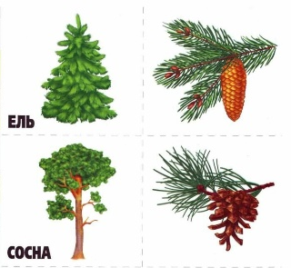  Ветки хвойных деревьев ели и сосны и их шишки. | Хвойное дерево, хвоя, ель, сосна, шишки, семена. | Умение соотнести изображение на картинке ветки сосны (ели) с шишкой с натуральными ветками и шишками с дерева.
Дидактическая игра на определение хвойного дерева и его плодов по запаху, по форме и по размеру хвои. | Белка находит хвойные деревья по запаху. А ты сможешь с закрытыми глазами отличить по запаху ветку хвойного дерева от ветки с лиственного дерева? Давай проверим.  Учитель завязывает ученику глаза и даёт ему понюхать хвоинки и листья.  Затем даёт в руки ребёнку ветку ели и сосны и просит сказать не глядя, где сосна, а где ель, тоже проделывает и с шишками. | Ребёнок определяет хвойное дерево по хвое, шишке и по запаху. | Повязка на глаза, шишки и ветки сосны и ели
Игровые упражнения «Путешествие бельчонка» | Бельчонок приглашает детей отправиться с ним в лес на поиски шишек. Он даёт им в руки корзинки и указывает / показывает направление движений. | Дети по словесной инструкции и по образцу, данному учителем (Бельчонком), ходят по дорожкам, выложенным из веревки, ленточек, ковролина, мягких модулей и другого материала, с изменением темпа движения (быстро, медленно), осуществляя правильное физиологическое дыхание, преодолевая разные препятствия и собирая в корзинку шишки. | Дорожки, выложенные из веревки, ленточек, ковролина, мягких модулей и другого материала, шишки, стулья (пни), листья, вырезанные из бумаги., корзинки, маска или игрушка Бельчонок | Прямо, направо, под, над, в, налево, за.
 | Собранные шишки дети отдают бельчонку. Он благодарит и хвалит детей и предлагает сделать из этих шишек на уроке труда поделки.
Итог урока.  Рефлексия. | Учитель предлагает детям оценить своё настроение и выложить в уголке смайлики.

